ISS Projekt 2019 – protokol
Tomáš Ďuriš (xduris05)

1. úloha

Názov vety | Dĺžka vo vzorkoch | Dĺžka v sekundách
sa1.wav | 53227 | 3.33s
sa2.wav | 62443 | 3.90s
si1013.wav | 74731 | 4.67s
si1643.wav | 50496 | 3.16s
si2273.wav | 49472 | 3.09s
sx113.wav | 53909 | 3.37s
sx203.wav | 54933 | 3.43s
sx23.wav | 55275 | 3.45s
sx293.wav | 63808 | 3.99s
sx383.wav | 56981 | 3.56s

Informácia o použití dát: c) súhlasím s využitím dát pre všetky varianty (a), b), tvorba voľne dostupnej databáze “Czenglish TIMIT”

2. úloha

Vybrané slová (“queries”) | Dĺžka vo vzorkoch | Dĺžka v sekundách
musicians | 9661 | 0.60s
beverages | 11705 | 0.73s

3. úloha
sa1.wav
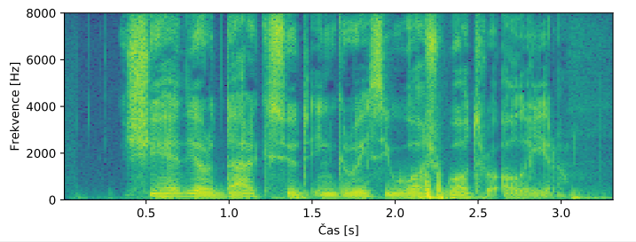

Výpočet:
Pre výpočet som sa rozhodol použiť kód od Katky Žmolíkovej, keďže som projekt robil taktiež v Pythone, doplnil som potrebné parametre a vyššie uvedený spectogram vykreslil. Prikladám kód:
s, fs = sf.read('sa9.wav') #načítanie súboru

#doplnenie parametrov do funkcie spectogram
f, t, sgr = spectrogram(s, fs,nperseg=400, noverlap=240, nfft= 511)

#výpočet logaritmického výkonového spektra
sgr_log = 10 * np.log10(sgr+1e-20)

4. úloha

Výpočet parametrov (“features”) som sa rozhodol riešiť, podľa doporučenia v zadaní, pomocou lineárnej banky filtrov, ktorá produkuje pre každý rámec 16 koeficientov. Prikladám kód:
C = 0
#prejdeme maticu vety po stĺpcoch
for a in range (len(matrix_sentence[0])):
# pre každý stlpec sčítame 16 prvkov
for b in range (16):
#sčítavame prvky (0-15,16-31,…,240-255)
for c in range (c,c+16,1):
#ukladáme na požadované indexy aby sme dosiahli maticu 16xXXX
matrix_sentence[b,a] = matrix_sentence[b,a] + sgr_log[c,a]
c = c + 1
c = 0

5. úloha

Pre výpočet skóre kľúčové slova som sa rozhodol taktiež použiť metódu zo zadania a nechal som maticu parametrov (matrix_query1) prechádzať okolo matice parametrov vety (matrix_sentence) a pp som si zvolil 1. Matice som transponoval na veľkosť 16xXXX a 16xYYY. Prikladám kód:

for d in range (len_final): #vykonávame pre dĺžku (matice vety – matice slova)
sum = 0
for i in range (len(matrix_query1)): #vykonávame pre dĺžku matice slova
finalmatrix, secondvalue = pearsonr(matrix_query1[i], matrix_sentence[d + I])
sum = sum + finalmatrix
scores.append(sum / np.size(matrix_query1,0))
#prípajáme posčítavané prvé parametre z funkcie pearsonr

6. úloha

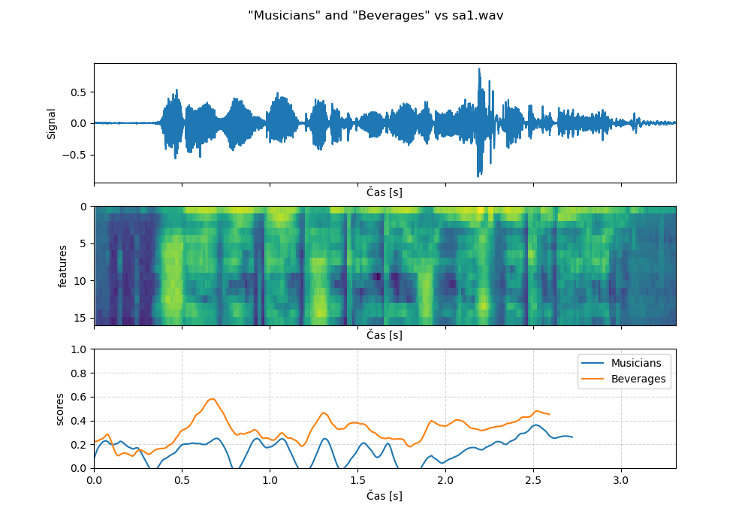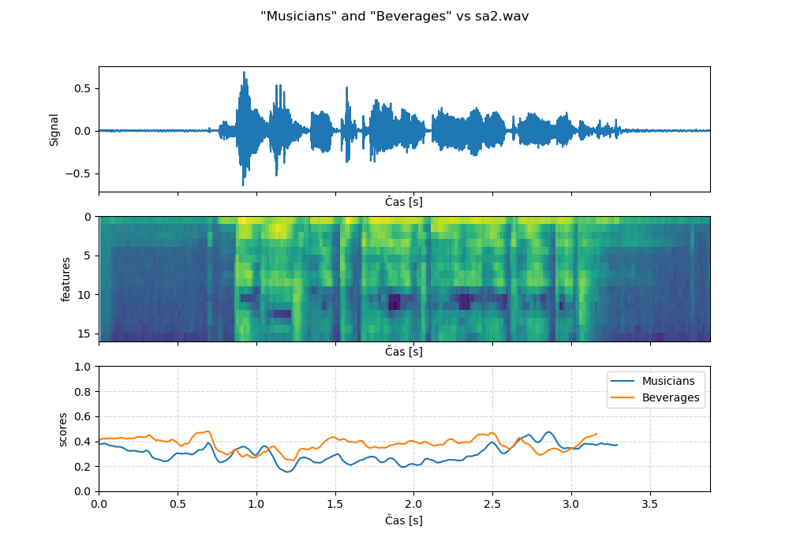
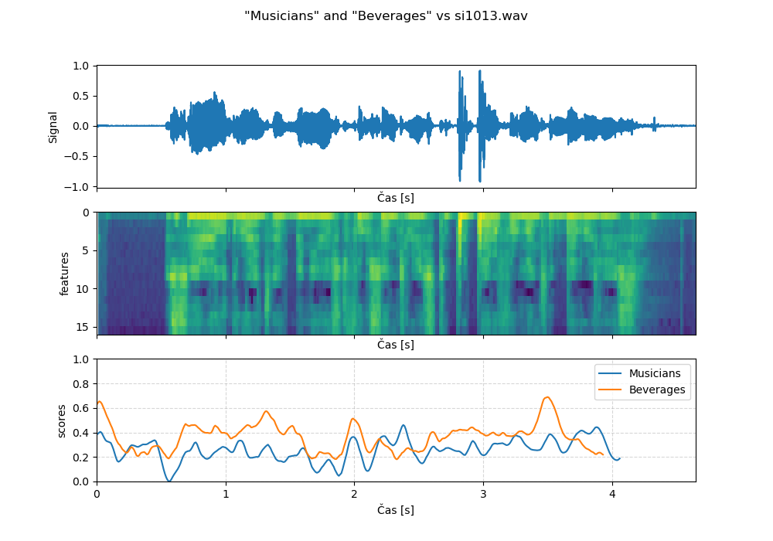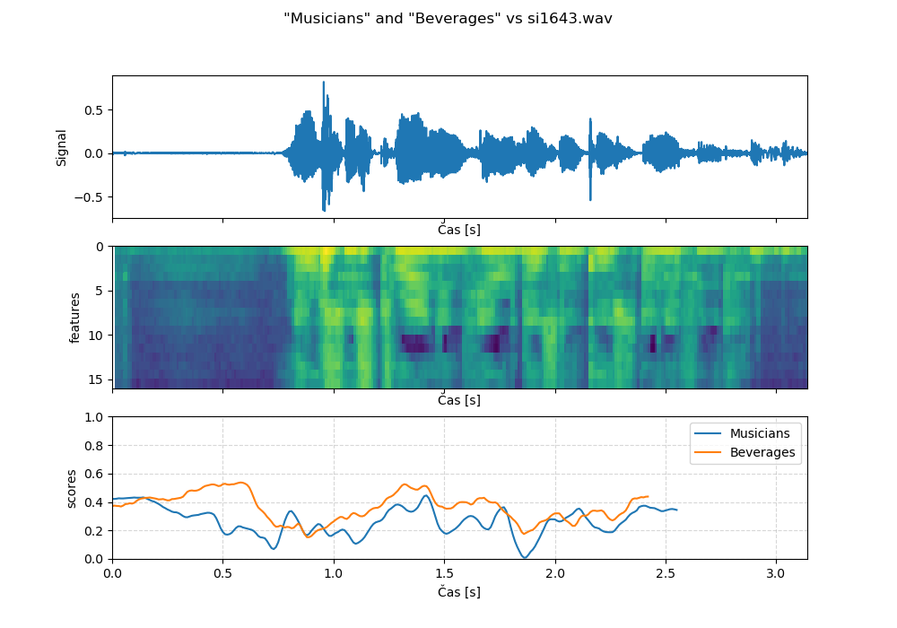
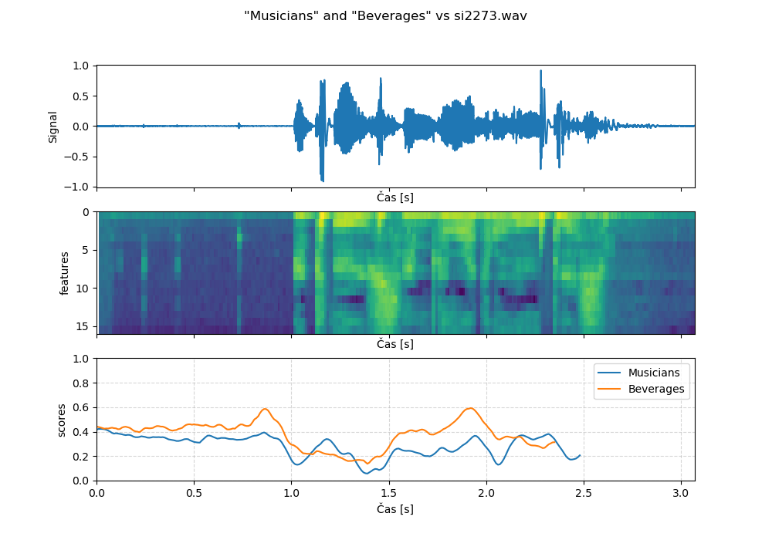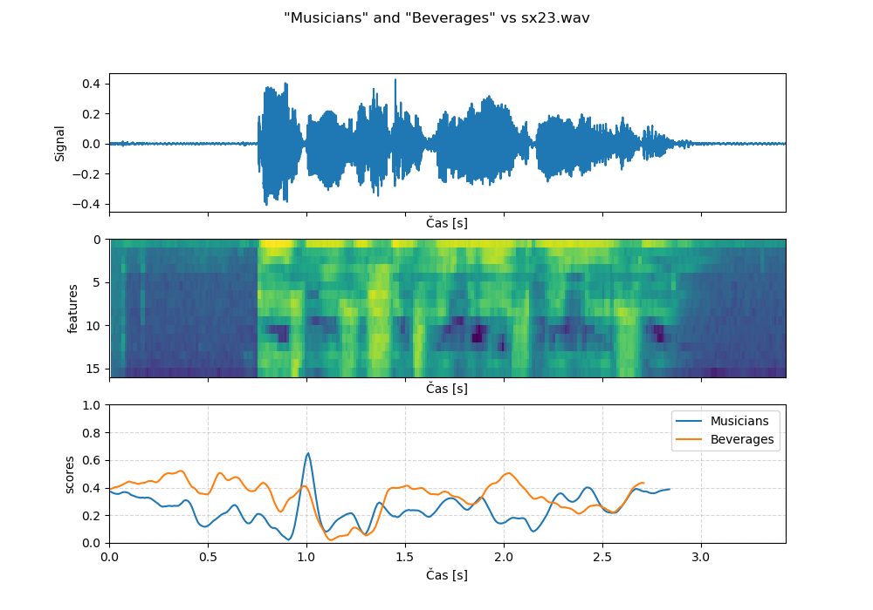
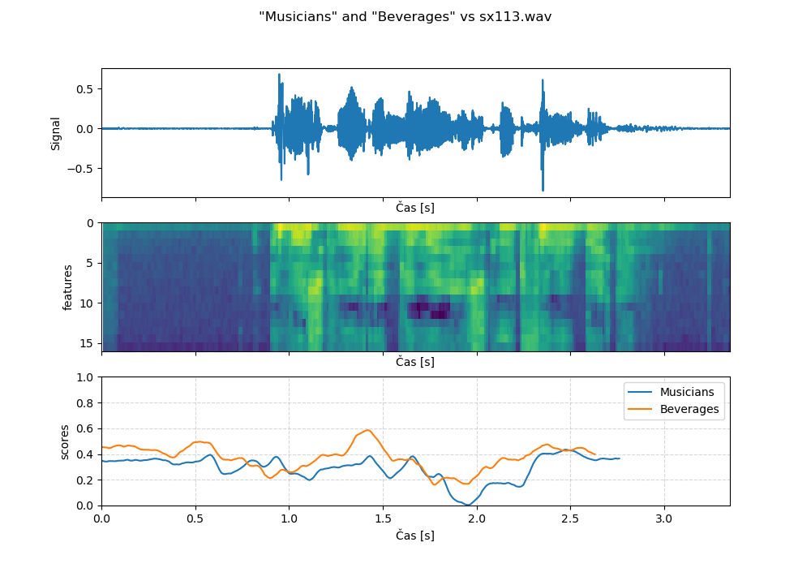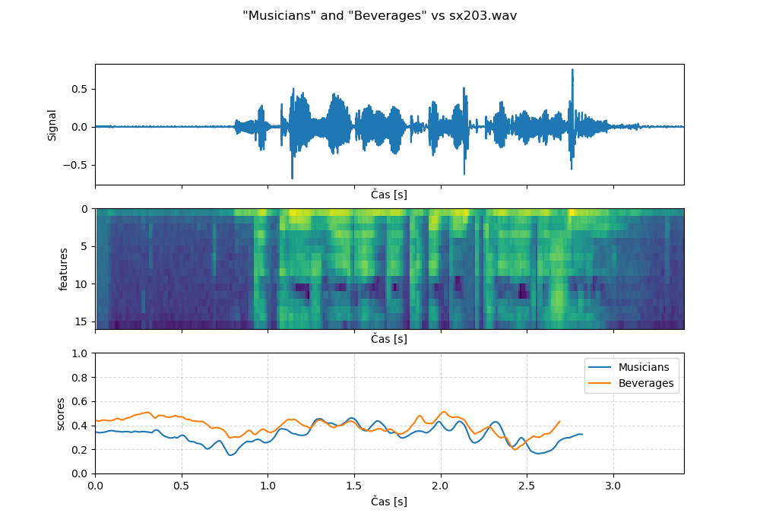
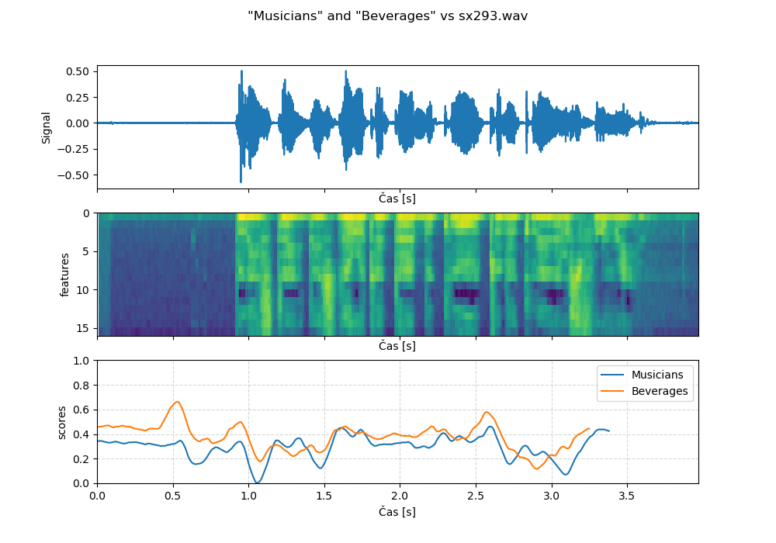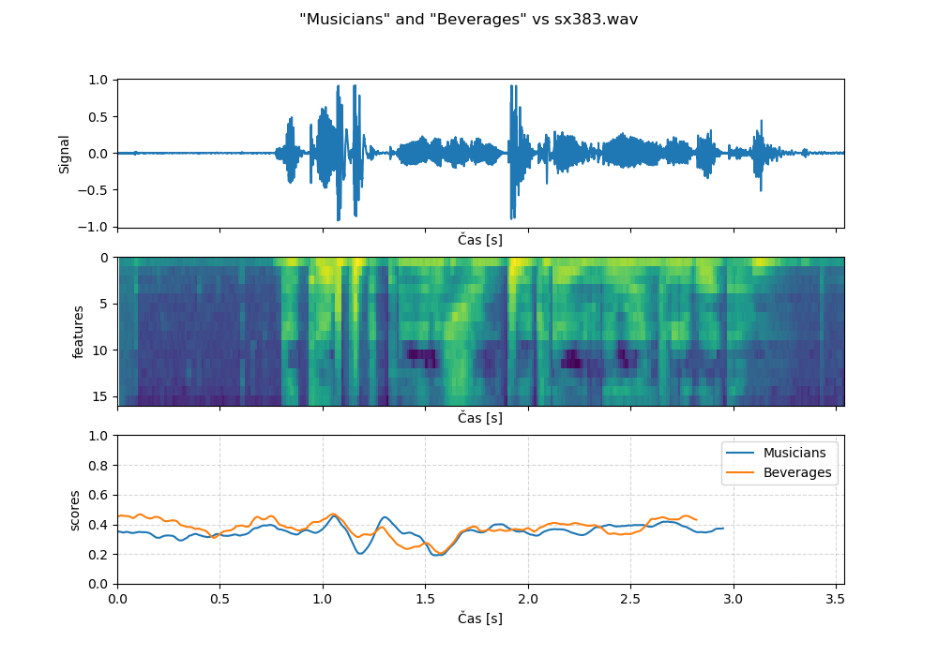

7. úloha
Rozhodol som sa určiť prah na základe bližšieho preskúmania obrázkov, a porovnania očakávaného výskytu. Moje výsledné prahy:

Vybrané slová (“queries”) | Prah
musicians (q1) | 0.6
beverages (q2) | 0.66
8. úloha

Veta | Musicians (q1) | Beverages (q2)
sa1.wav | nie | nie
sa2.wav | nie | nie
si1013.wav | nie | áno (55520 až 66880)
si1643.wav | nie | nie
si2273.wav | nie | nie
sx113.wav | nie | nie
sx203.wav | nie | nie
sx23.wav | áno (16000 až 25280) | nie
sx293.wav | nie | áno (8480 až 19840)
sx383.wav | nie | nie

Pri nahrávke sx293.wav sa naozaj slovo musicians na danom úseku vyskytovalo, takže zhoda je správna
Pri nahrávke si1013.wav sa naozaj slovo beverages na danom úseku vyskytovalo, takže zhoda je správna
Pri nahrávke sx293.wav sa slovo beverages na danom úseku nevyskytovalo, takže zhoda nie je správna.

9. úloha

Záver:
Myslím, že tento projekt mi celkom vyšiel a výsledky spľňajú zhruba to čo som očakával, sú tam menšie nepresnosti hlavne pri odhaľovaní “výskytu queries”, ale podarilo sa mi to určiť správne, až na jednu zhodu. Myslím si, že toto môže byť spôsobené hlavne rušivými vonkajšími vplyvmi a nahrávaním na mobilný mikrofón, avšak otestoval som aj vystrihnutie slova priamo z vety a následné použitie kde my vyšlo dokonca skóre 1. Z tohto pokusu by som usúdil, že algoritmus je správny a v teoretickej rovine funguje.

Projekt sa mi veľmi páčil a bavilo ma ho robiť, hodnotil by som ho ako jeden z najzaujímavejších na tejto škole a podarilo sa mi pochopiť ako v praxi fungujú viaceré veci, s ktorými som sa keď tak stretol vždy len v teoretickej rovine. Jediná vec čo ma mrzí bola tá, že projekt sa prekrýval s projektami, ktoré bolo nutné robiť, aby bol dosiahnutý zápočet a teda nebol čas poskúšať kvalitnejšie nahrávky, lepšie prostredie,...

